**МКОУ « Гимназия №13»ДСО №1**

**Конспект**

по познавательно - экспериментальной деятельности

в средней группе

**на тему : Стихотворение А. Барто «Кораблик».**

**Элемент.опыт деятельность «Кораблик из бумаги».**

**Игры с корабликами в воде.**

**Воспитатель:**

**Истепанова Ж.А.**

**2015-2016 учебный год**

**Задачи:**

**1)**Закрепить представление детей об основных свойствах и назначении бу-

маги ,способствовать переходу от «бескорыстного» эксперементирования

к целенаправленному.

2)Развивать умение пользоваться речью для выражения своих мыслей,жела-

ний;активизация слов:толстая,салфеточная,картон,альбомная,белая,кра-

сная,тонкая.

3)Воспитывать доброжелательное отношение к окружающим,уметь сочувст-

вовать,сопереживать,прийти на помощь.

4)Обратить внимание детей на то что долго играть в холодной воде нельзя,

т. к. можно простудиться и заболеть.

5)Инд.раб.с Машей,Вадиком-учить различать бумагу различного качества,

Выбирая нужную по назначению.

**Оборудование:**

Игровой персонаж Петрушка,таз с водой,имитация реки с камышами,лягуш-ками-оригами,кораблик из бумаги.

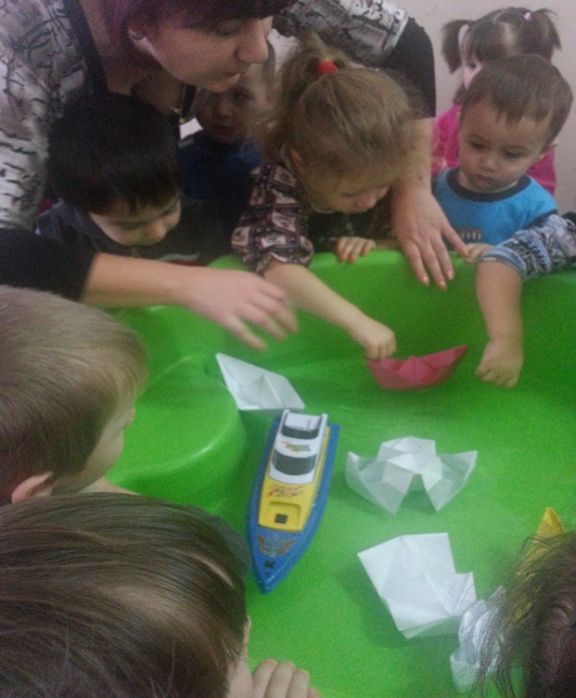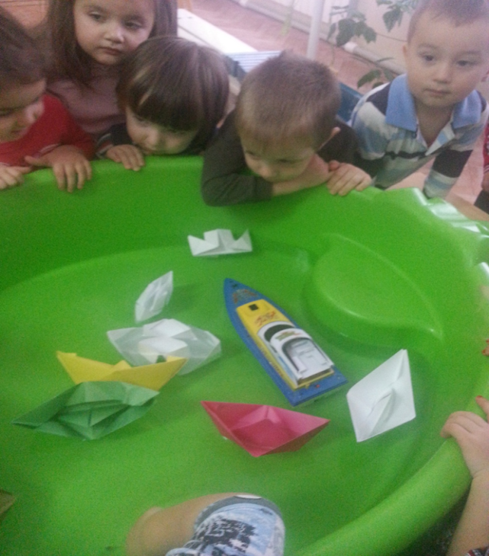

**Ход занятия:**

Дети проходят в группу ,встают около реки.

Воспитатель читает стих. А.Барто «Кораблик»

«Матросская шапка

Веревка в руке

Тяну я кораблик

По быстрой реке

И скачут лягушки

За мной по пятам

И просят меня:

-Прокати капитан!»

-Ребята , вам понравился кораблик ?(да)

Вы хотите чтобы у вас такой же был?(да)

А давайте мы будем пускать кораблики. Хотите? (да)

Надо……Заходит Петрушка плачет.

-Что случилось ? Расскажи.

-Я хотел порадовать ребят и сделал для них кораблик из бумаги. Нес ребятам

а на улице ручьи,пустил в воду и вот что получилось. И у вас ручеек ,но этот кораблик уже не поплывет.

-Воспитатель вместе с детьми и Петрушкой рассматривают кораблик и на глазах у детей он совсем разваливается,Петрушка еще громче плачет.

-Не растраевайся Петрушка,сейчас мы тебе с ребятами поможем.

-Почему так получилось? Я сложил такой красивый желтый кораблик.

_А понял почему,наверное надо было взять красную бумагу .

Воспитатель ,ты думаешь дело в цвете бумаги ?

-Конечно!

-Подожди Петрушка,это можно проверить ,подойдет ли красная бумага для кораблика.

Проверим как она намокает.

-Иди Настя ,положи красную бумагу в воду.(наблюдаем)

-Подойдет ли эта бумага? Почему нет?

-Правильно ,она быстро намокает ,она слишком тонкая.

-Какая ребята бумага? (тонкая)

Она называется салфеточная.

-Какая ,повтори Сема? Давайте все вместе скажем-салфеточная.

-Понял Петрушка,кораблик у тебя утонул,не потому ,что он красного или желтого цвета , а потому что бумага тонкая,салфеточная.

-А ,все понял ,надо взять самую толстую бумагу.(берет картон)

-Вот эта подойдет?

Иди Катя положи в воду картон.(наблюдаем)

-Что произошло?

-Да ,кртон намокает гораздо медленнее,это хорошо.

-Ребята,можно из него кораблик складывать? (нет)

-Почему?(потому что толстый плохо складывается)

-Давайте попробуем сложить кораблик .(складывает Петрушка)

-Что же делать?

Надо найти такую бумагу ,которая медленно намокала бы,но хорошо сгибалась.

-Иди найди Маша ,такую бумагу и попробуй.(пробуем)

-Воспитатель ,вот какая бумага нам подходит .

-Какая? (альбомная)

Давайте все вместе скажем.

Вот Петрушка из какой бумаги нужно делать кораблик, она медленно намокает и не очень толстая и не тонкая.

-Ребята, пока вы искали бумагу подходящую ,а я уже вам быстро сложил кораблики (заранее подготовленные)

-Берите себе кораблики и давайте поиграем в воде. Дети опускают в таз с водой,дуют на них.

«По воде плывет кораблик,

Он плывет из далека.

На кораблик сядет зайка,

И два храбрых моряка.»

-А сейчас закончили ,долго играть в воде нельзя ,можно простудиться.

Занятие окончено, молодцы. До свидания Петрушка.